Приложение 2

Исторические сведения об операции «Искра»
Операция «Искра» - советская военная операция в январе 1943 года во время Великой Отечественной войны, направленная на прорыв блокады Ленинграда.
Операция «Искра» началась в 9:30 12 января, когда два советских фронта начали артиллерийскую подготовку, которая длилась почти два с половиной часа на западной стороне и почти два часа на восточной стороне бутылочного горлышка. Советская атака началась за пять минут до окончания артподготовки огнем «Катюш», чтобы в полной мере использовать ее последствия. Наибольшего успеха войска Ленинградского фронта достигли между Шлиссельбургом и Городком 1, когда советские 136-я и 268-я стрелковые дивизии при поддержке танков и артиллерии захватили плацдарм шириной около 5 километров и глубиной 3 километра.
Советские войска соединились 18 января, и к 22 января линия фронта стабилизировалась. Операция успешно открыла наземный коридор шириной 8-10 километров (5,0–6,2 миль) к городу. Через коридор была быстро проложена железная дорога, которая позволила доставить в город больше припасов, чем Дорога жизни, через замерзшую поверхность Ладожского озера.
Прорыв блокады стал переломным моментом в битве за Ленинград. Была окончательно снята даже теоретическая возможность штурма Ленинграда немецкими войсками – инициатива на Северо-Западном направлении окончательно перешла к советским войскам.

Ссылки на исторические справки:
https://topwar.ru/133609-operaciya-iskra-k-75-letiyu-proryva-blokady-leningrada.html

Фотографии: операция «Искра»
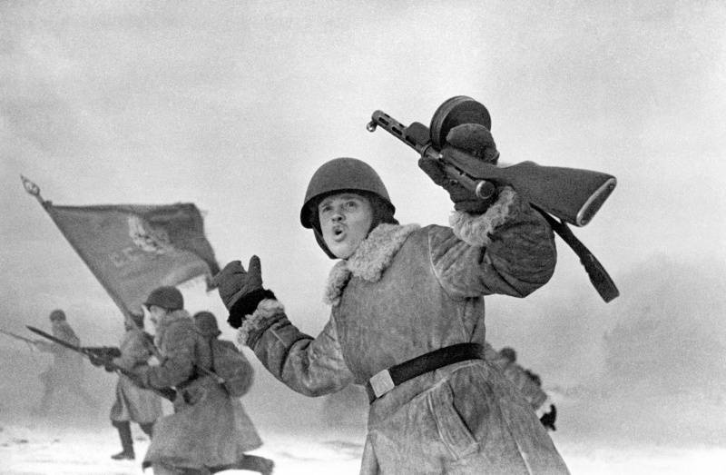
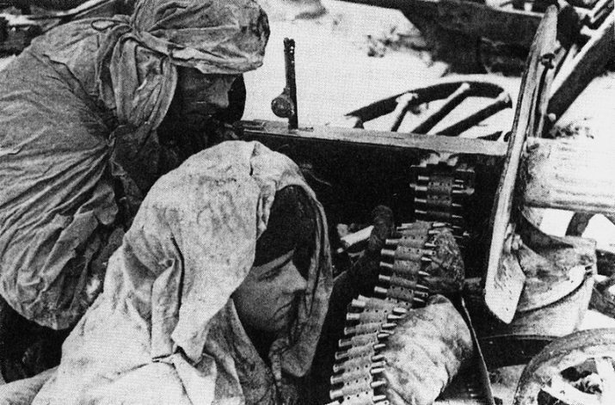

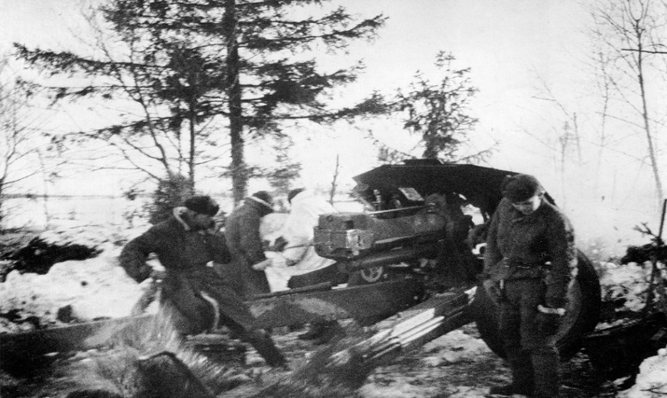
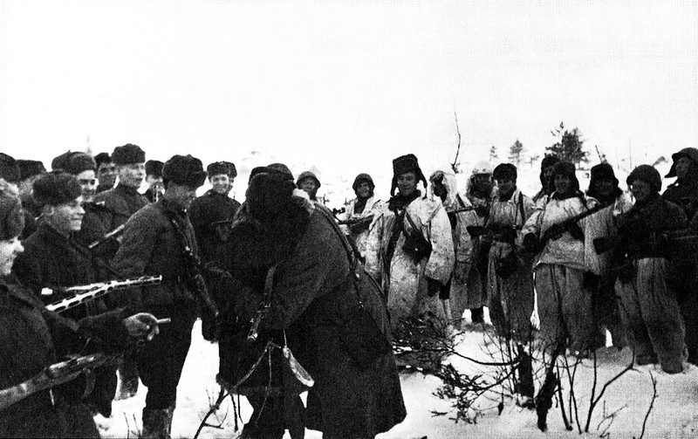
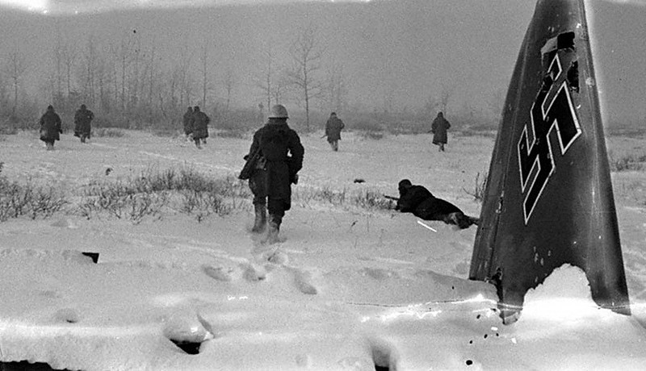
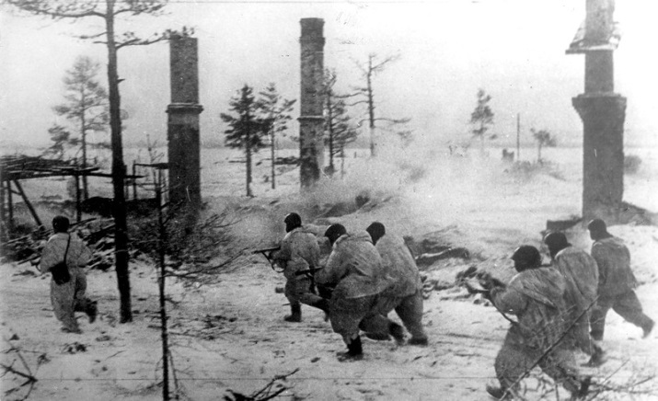
Ссылка на все фотографии:
https://fotosergs.livejournal.com/88122.htm

Фильмы, посвящённые операции «Искра»

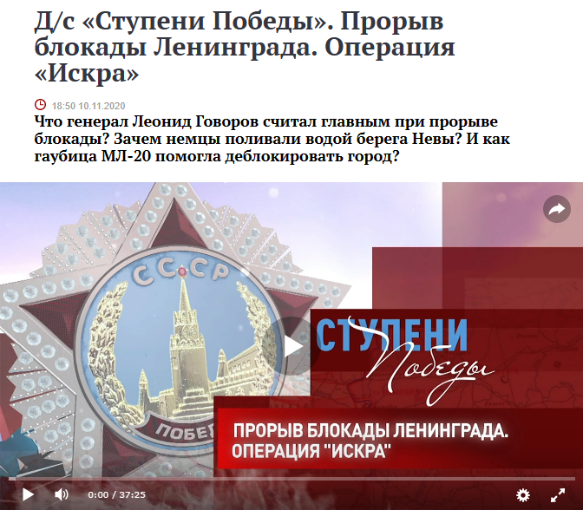

Ссылка на просмотр: https://tvzvezda.ru/schedule/films-online/202011101816-A0Gr1.html
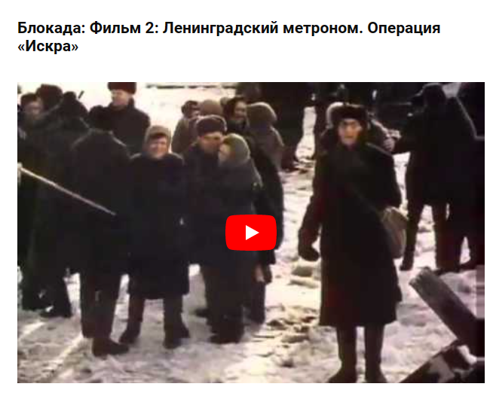

Ссылка на просмотр: https://www.vokrug.tv/product/show/blokada_film_2_leningradskii_metronom_operatsiya_iskra/

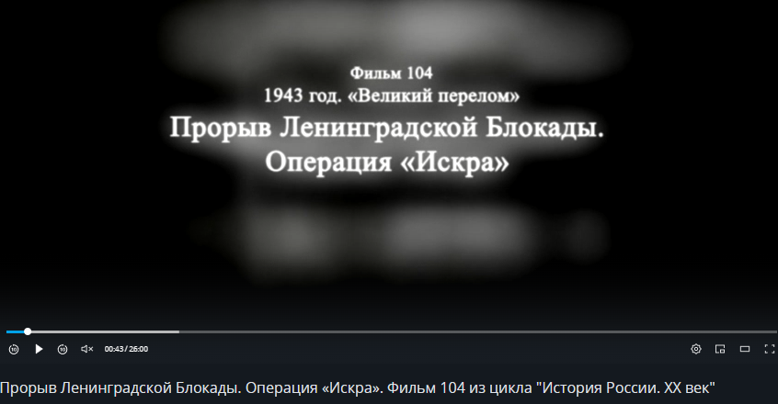

Ссылка для просмотра: https://rutube.ru/video/47eb136b5247842b95159f97644ff5c7/

